Megatrends wecken neue Bedürfnisse
Hettich liefert zukunftsfähige Lösungen

Megatrends wie Individualisierung, Urbanisierung und Silver Society prägen zunehmend die Ausstattung moderner Küchen- und Wohnmöbel in Bezug auf Beschlag- und Auszugsysteme. Die Anforderungen und Wünsche der Nutzer drehen sich dabei um mehr Komfort und Funktionalität, um ansprechendes und dabei praxistaugliches Design sowie das wichtige Thema „Raum gewinnen“. Für diese Bedürfnisse kann Hettich mit seinen modernen Auszug- und Beschlagsystemen die passgenauen Lösungen anbieten.

Im Zuge des Megatrends „Individualisierung“ will sich der Endkunde differenzieren und seine eigenen Wünsche erfüllen. Aktuell wird dabei das Design immer hochwertiger und grifflose Fronten liegen nicht nur im Wohnbereich, sondern auch in der Küche voll im Trend. Mit Hilfe flexibler Lösungen und Plattformen lässt sich eine maximale Designfreiheit für jedes Möbelprogramm mit immer wieder neuen, individuellen Anwendungen realisieren.

Die aktuellen Schubkasten-Plattformen von Hettich wie AvanTech YOU bieten neue Möglichkeiten der Individualisierung für jeden Schubkasten in Farbe, Form und Material. So lassen sich Design und Materialität der Fronten entweder im Schubkasten wieder aufnehmen oder aber mit einem ganz anderen Look neue, überraschende Akzente setzen. Dank AvanTech YOU können Möbelhersteller, Handel und Handwerk den wichtigen Megatrend „Individualisierung“ gewinnbringend für sich nutzen.

Der Megatrend „Urbanisierung“ geht einher mit knapper werdendem Wohnraum in den Städten und dem Verschmelzen der Wohnbereiche. Dies erfordert bei der Möbelplanung ein hohes Maß an Multifunktionalität und Raumausnutzung. Die hochwertigen Beschlag- und Auszugsysteme von Hetitch sorgen für optimale Stauraumnutzung sowie beste Funktionalität durch clevere Ausstattungsdetails – und bei all dem wird auch auf schönes, ansprechendes Design nicht verzichtet.

Beispiele sind höhenverstellbare Tische zur multifunktionalen Nutzung für Ess- oder Arbeitstische oder ausziehbare Tablare, um schlecht erreichbare Bereiche in Ecken oder Nischen ausnutzen, die Pantry-Küche mit einem ausziehbaren Tischelement oder aber funktionale Möbelelemente als Raumteiler in Einraum-Apartments. Weitere interessante Gestaltungsoptionen bietet das „Verstecken“ von Bereichen, Funktionen oder Geräten, wenn sie gerade nicht gebraucht werden. Das Homeoffice oder auch ganze Küchenzeilen können hinter Falttüren verschwinden. Aber auch innerhalb der Küche lassen sich mit Hilfe von Schiebe- und Falttürsystemen wie SlideLine M oder WingLine L ganz variabel offene oder geschlossene Fronten erzeugen. Das Prinzip „geschlossen, wenn nicht in Nutzung – offen, wenn in Nutzung“ lässt sich ebenso bei Hauswirtschaftsraumelementen wie Waschmaschine und Trockner anwenden, die man auf diese Art optisch elegant verbergen kann.

Nicht nur in Bezug auf die „Silver Society“ werden die Küche und der Wohnraum in Ausstattung und Bedienkomfort immer hochwertiger: Vollständig gedämpfte Beschlaglösungen gehören hier längst zum Standard, ebenso der bequeme Zugriff durch komfortable Auszugsysteme wie Schubkästen oder Innenschubkästen. Mit Auszugführungen wie Quadro Compact wird dieser Komfort auch in den Bereich der weißen Ware übertragen. So bieten Kühlschränke, Backöfen, Weinklimaschränke und Geschirrspüler für den Nutzer dank verbesserter Funktionen und einfacher, sicherer Handhabung täglich einen echten Mehrwert. Ein gutes Beispiel für intelligente Komfortelemente ist nicht zuletzt der Drehteller ComfortSpin, der an verschiedensten Orten im Haushalt zu Einsatz kommen kann: ComfortSpin dreht Schrankinhalte um 360 Grad und bringt so den gesamten Inhalt bequem ins Blickfeld und in den Zugriff.

Folgendes Bildmaterial steht auf www.hettich.com, Menü: Presse zum Download bereit:
Bildunterschriften
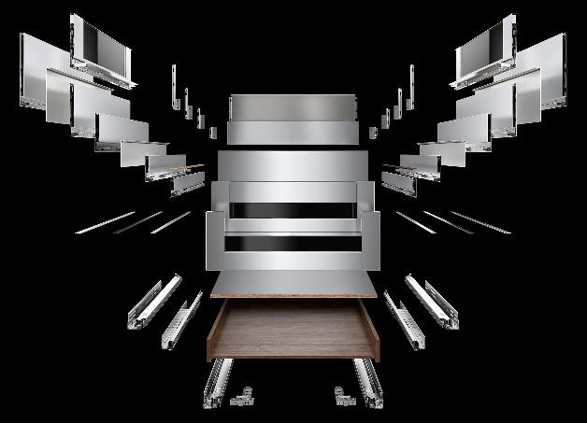
142020_a
Wandelbar und wirtschaftlich dank Plattform: AvanTech YOU von Hettich erlaubt den Einsatz von einem Schubkasten auf zwei unterschiedlichen Führungen bei gleichem Korpusbohrbild. Foto: Hettich

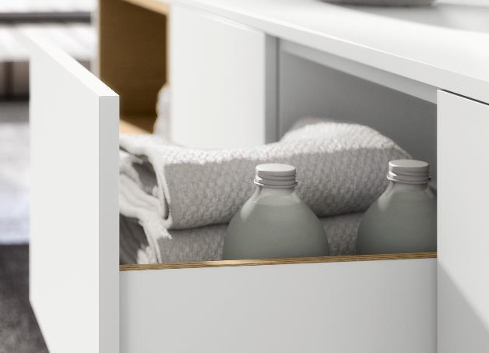
142020_b
AvanTech YOU Designprofile in Holz-, Edelstahl-, Alu- oder Chromoptik werden einfach eingeklipst und setzen individuelle Akzente auf der Zarge. Foto: Hettich

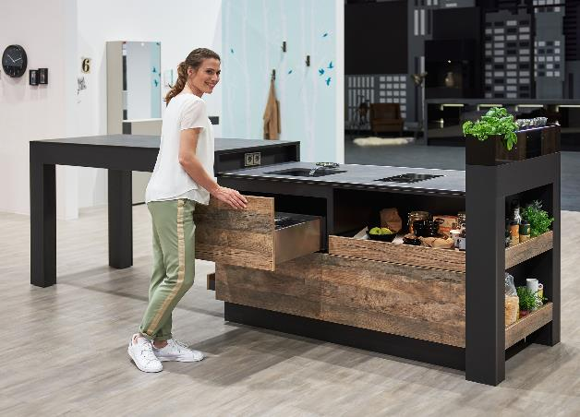
142020_c
Pantry-Küche mit ausziehbarem Tischelement: Hier kommt der Schiebetürbeschlag SlideLine M von Hettich zum Einsatz. Foto: Hettich

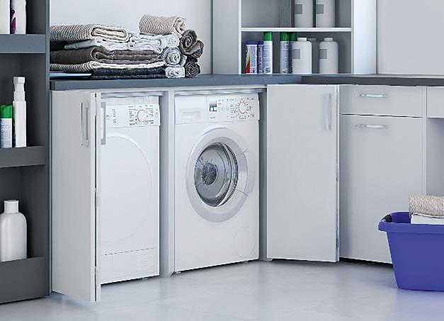
142020_d
Nur wenn Waschmaschine und Trockner genutzt werden, ist die Front geöffnet. Danach lassen sich die Geräte mit Hilfe des Falttürsystems WingLine L optisch verbergen. Foto: Hettich

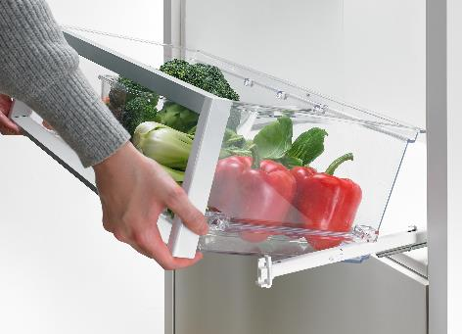
142020_e
Dank Quadro Compact Entriegelungstechnik kann man Frischhaltefächer komplett aus dem Kühlschrank entnehmen und samt Inhalt zum Küchenarbeitsplatz tragen. Foto: Hettich

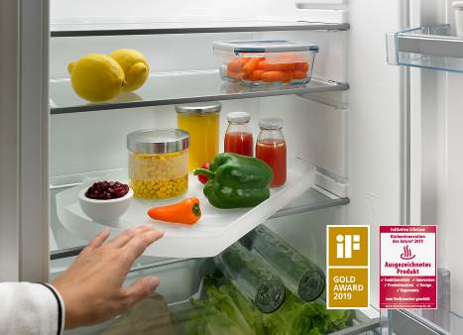
142020_f
ComfortSpin bringt Stauraum in Schwung: Der Boden ist um 360 Grad drehbar und bewegt sich dabei teilweise heraus – eine praktische Hilfe nicht nur im Kühlschrank, sondern z.B. auch im Vorratsschrank. Foto: Hettich

